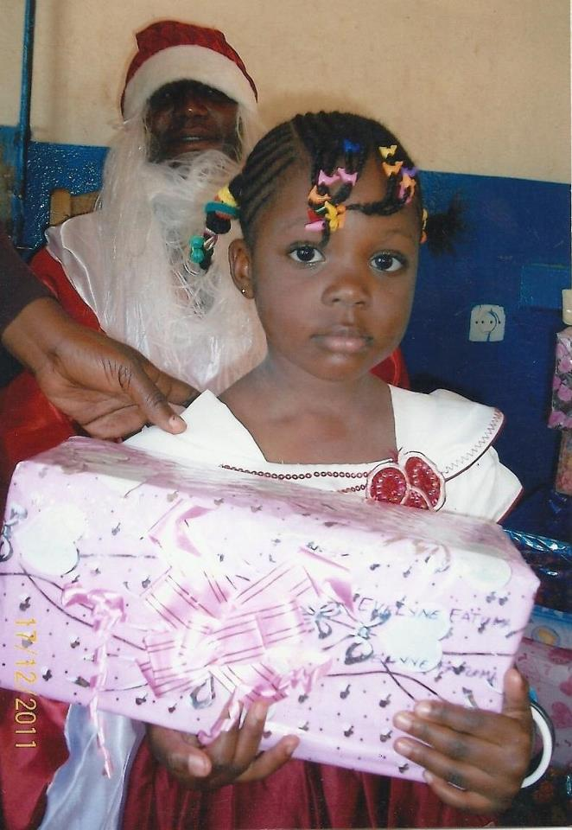***Boh miluje chudobných.***

***Miluje i tých, ktorí majú k chudobným lásku.***

***Keď totiž milujeme niekoho skutočne,***

***prechovávame náklonnosť***

***aj k jeho priateľom a jeho služobníkom.***

*(svätý Vincent de Paul)*

**HRAČKY A ŠKOLSKÉ POTREBY**

**PRE DETI V KONGU**

V júli tohto roku sme mali možnosť stretnúť sa s abbé Gaspardom Kamandom, ktorý nám porozprával o živote rodín a detí v Afrike. Viac informácií o stretnutiach: <http://www.satmarky.sk/pg/pomoc_detom_Afrika_navsteva/>

Na stretnutiach nám abbé Gaspard predstavil Materskú školu pre chudobné deti v Lubumbashi a prezentoval nám projekt Základnej školy pre chudobné deti, ktorú sa chystal zriadiť. Krátke video je možné pozrieť si tu <http://www.youtube.com/watch?v=xD1KxyhjgdA&feature=youtu.be>

Spomedzi Vás vzišiel návrh, túžba – zozbierať a poslať tamojším chudobným deťom školské pomôcky a hračky. S radosťou Vám chceme v tejto chvíli oznámiť, že sa nám s Božou pomocou podarilo nájsť cestu: bratia Vincentíni, ktorí pôsobia i na Slovensku i v Kongu, nám pomôžu previesť darované veci zo Slovenska do Belgicka a odtiaľ loďou doručiť spolu s ich vecami do Konga, do hl. mesta Kinshasa. V hl. meste by veci prevzal abbé Gaspard a použil by ich ako vybavenie pre deti v materskej i základnej škole pre chudobné deti.

Prosíme Vás o modlitby, aby sa dielo pre chudobné deti vydarilo a ak patríte medzi tých, ktorí by radi **hračky a školské potreby** deťom darovali, môžete ich k nám (viď adresa nižšie) zaslať **do konca novembra 2012.** Môžete ich taktiež doniesť do MŠ sv. Lujzy v Ružomberku a my ich prevezieme do Vrícka.

Nech Vás a Vašich drahých žehná Pán a daruje Vám hlboký pokoj...

**sestra M. Noemi**   H. Žilková, *sekretárka a ekonómka*

Kongregácia Milosrdných sestier sv. Vincenta - Satmárok

038 31   Vrícko 195

Tel.:  043 - 4901 703

web:  [www.satmarky.sk](http://www.satmarky.sk/)

mail: [noemi@satmarky.sk](mailto:noemi@satmarky.sk)